В настоящее время отмечается распространение нового способа дистанционного (телефонного) мошенничества, где злоумышленники для своей маскировки всё чаще используют (Интернет) - телефонию с подменой абонентского номера звонящего (8-800, 8-495, 8-499 и т.д.), которая позволяет преступнику остаться анонимным. С такой возможностью преступники осуществляют звонки на мобильные телефоны граждан под видом сотрудников банков (с Информацией о блокировке банковской карты, о взятии кредита по карте и т.д.), часто используют номера реальных банков, финансовых организаций, подразделений МВД и других правоохранительных органов. В ходе совершения преступления могут предоставляться сотрудниками МВД, ФСБ, прокуратуры и т.д. Могут направлять потерпевшим на мобильные телефоны всевозможные SMS-сообщения, справки от банков и правоохранительных органов, а также информацию о подтверждении операций.
Чтобы не стать жертвой преступления:
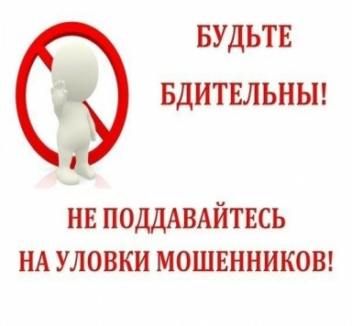1.Будьте внимательны, узнавайте больше о существующих мошеннических схемах! Бдительно относитесь предупреждениям от операторов сотовой связи, правоохранительных органов и СМИ о схемах обмана.
2. Не торопитесь предпринимать действия по инструкциям неизвестных людей, полученных посредством телефонного звонка, SMS или MMS, якобы от сотрудников банка, в особенности, если они требуют произвести манипуляции с банковской картой. Не передавайте незнакомцам свои паспортные данные. Не оправляйте пустые SMS либо с набором цифр, которые Вам продиктовали, это может быть служебная команда интернет-банка на перевод денежных средств с Вашей карты. Прежде чем совершать требуемые действия - перезвоните на номер, указанный на обратной стороне пластиковой карточки.
- Если Вам предлагают золотые изделия, бытовую технику, любую дорогую вещь по минимальной цене, либо оставляют под залог, не стесняйтесь, звоните родственникам, зовите соседей, знакомых, да и просто прохожих, которые могут быть компетентны в данном вопросе.
- Если к Вам в дом просятся посторонние люди - требуйте предъявить паспорт, запомните, а лучше запишите все паспортные данные, и также привлеките внимание соседей и родственников.
- Без крайней необходимости не доставайте свой мобильный телефон в общественных местах или на улицах. На улице не набирайте SMS-сообщения - в этот момент Ваша бдительность минимальна, а, следовательно, вероятность стать жертвой грабителя - максимальна.
- Не держите денежные средства и телефоны в наружных карманах.
- Не оставляйте открытым автомобиль, ценные предметы или документы в нём.
- Не оставляйте ключ от входной двери дома (квартиры) под ковриком и рядом с дверью и т.д.
Если Вы стали жертвой подобного преступления, своевременно обращайтесь в полицию по каналу связи «02» или с мобильного телефона 102 в Дежурную часть отделения полиции.

